|  |
| --- |
| cahier des charges  Projet Inter-Matières  « Loc-a-Boat » |
| ESTIAM E4 – Année 2020/2021 Anis BENCHEIKH  Amer CHERNI  Matthieu DAMASIO  Salaheddine HABIBECHE  Anass LAHNIN  Charaf MAIMOUNI  Siong TCHA |

******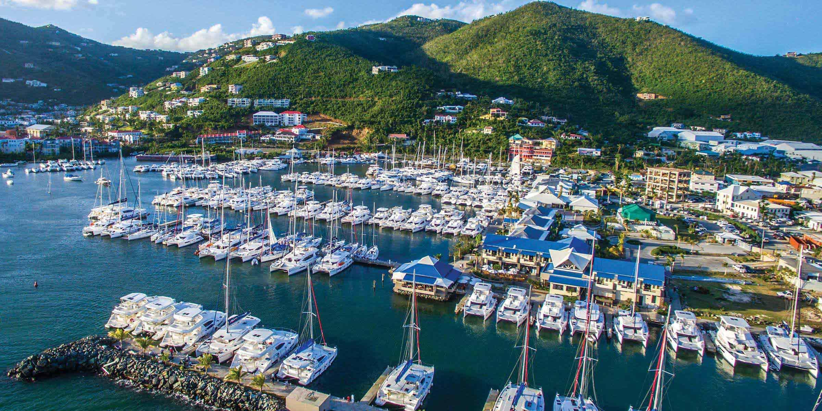

## I – Présentation du projet

### **Présentation du groupe**

Derrière le projet « Loc-a-Boat » se cache une équipe de sept personnes. Nous sommes un jeune groupe ayant pour ambition la mise en place d’un service innovant et utile pour un public précis.

Bien que notre création ne soit que très récente, cela n’enlève en rien la réflexion et la pertinence derrière le concept « Loc-a-Boat ». En effet, issus de formations différentes, nous apportons chacun des éléments nécessaires au bon fonctionnement de ce projet à partir de nos compétences diverses et variées.

Parmi ces sept profils nous retrouvons :

* Anis BENCHEIK
* Amer CHERNI
* Matthieu DAMASIO
* Salaheddine HABIBECHE
* Anass LAHNIN
* Charaf MAIMOUNI
* Siong TCHA

Localisation ? Contact ? Passif du groupe ?

### **Contexte**

Parler du PIM et de ses enjeux ? ou inventer un concept ?

### **Définition du besoin / Problématique**

### Problématique ?

### **Description des objectifs et du public ciblé**

## II – Description du projet et spécifications techniques

### **Périmètre du projet**

### **Description des besoins fonctionnels**

### Diagramme de cas d’utilisation :

### Le diagramme représenté ci-dessous permet de synthétiser les différentes actions de notre système. Comme son nom l’indique il décrit les différents cas d’utilisation de notre service en fonction de son statut utilisateur (ici propriétaire ou locataire).

### 

### **Front-end**

### **Back-end**

### Diagramme de classes :

### Afin d’imager plus proprement nos propos, vous pouvez ci-joint voir le diagramme de classe décrivant les différents modèles de notre application. Ce diagramme va permettre de définir rapidement les classes de notre système mais cela va également aider à la bonne compréhension du fonctionnement de notre application.

### 

### **Description des besoins techniques**

### **Architecture**

### **Configuration logicielle & matérielle**

### **Sécurité**

## III – Réalisations attendues

